«Роль семьи в воспитании патриотических чувств у дошкольников».

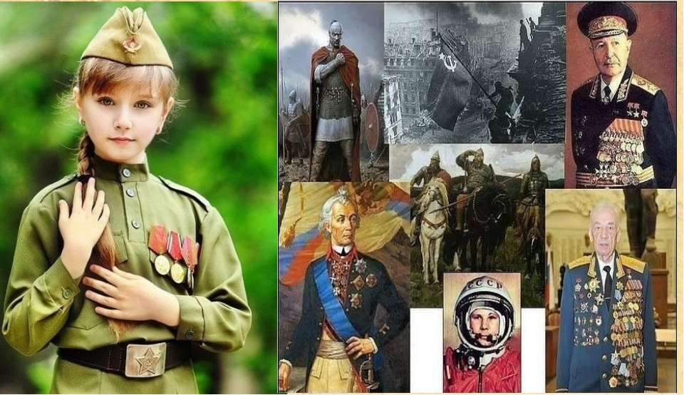
Безусловно, основа воспитания человека закладывается в семье. Патриотическое воспитание, интерес к духовному началу нашей жизни тоже должны начинаться в семье. Но условий для этого сегодня, к сожалению, мало. И дело тут не в отсутствии у родителей времени для педагогических бесед со своими детьми, а в нашем желании оградить их от трудных задач, работы, духовных усилий. Каждая семья – это свой замкнутый мир и своя жизнь, свои радости и печали, заботы и традиции, свой быт.
В современной семье большую часть времени ребенок общается с мамой. Именно с ней складываются доверительные отношения, обсуждаются тревоги, вопросы, потребности. Однако для детей не менее важно и общение с папой. Чем чаще отец общается с ребенком, тем более тесными становятся эмоциональные связи, а чем раньше отец приобщается к уходу за малышом, тем сильнее и глубже его родительские чувства.
Установлено, что в семьях, в которых родители тратят много времени на беседы, игры с детьми, дети лучше развиваются. Однако доказано, что дети, лишенные возможности общаться с родителями или с одним из них, обладают повышенной чувствительностью, испытывают трудности в налаживании контактов со сверстниками. Серьезную опасность для развития ребенка представляет отсутствие эмоций, ласки, теплоты при пусть даже и полноценном удовлетворении его физиологических потребностей. Только постоянное общение родителей с ребенком способствует установлению глубоких эмоциональных связей, рождает обоюдную радость.
Воспитание детей в любви и уважении к родителям, почитании предков – одна из ведущих идей педагогики. Другая идея – растить будущего семьянина с малых лет путем формирования положительных нравственных качеств (трудолюбия, терпимости, уступчивости, прилежания, скромности, честности) .
Специальные социологические и психолого-педагогические исследования показали, что семья и детский сад, имея свои особые функции, не могут заменить друг друга и должны взаимодействовать во имя полноценного развития ребенка.

Рекомендации для родителей.
Если в детстве ребенок испытывал чувство жалости к другому человеку, радость от хорошего поступка, гордость за своих родителей, восхищение от соприкосновения с прекрасным подвигом, он приобрел эмоциональный опыт. Тем самым будут построены пути для ассоциаций эмоционального характера, а это является основой, фундаментом более глубоких чувств, условием полноценного развития человека.
Воспитание маленького патриота начинается с самого близкого для него - родного дома, улицы, где он живет, детского сада.
Обращайте внимание ребенка на красоту родного города
Во время прогулки расскажите, что находится на вашей улице, поговорите о значении каждого объекта.
Дайте представление о работе общественных учреждений: почты, магазина, библиотеки и т.д. Понаблюдайте за работой сотрудников этих учреждений, отметьте ценность их труда.
Вместе с ребенком принимайте участие в труде по благоустройству и озеленению своего двора.
Расширяйте собственный кругозор
Учите ребенка правильно оценивать свои поступки и поступки других людей.
Читайте ему книги о родине, ее героях, о традициях, культуре своего народа
Поощряйте ребенка за стремление поддерживать порядок, примерное поведение в общественных местах.

«Роль родителей в воспитании патриотических чувств дошкольников»

«Отечество моё, Россия!» - вслушайтесь в звучание этих слов. Повторите их для себя. В них гордость за свою Родину, в которой родился и живёшь. Попросите своего малыша произнести фразу: «МАМА, ПАПА, РОССИЯ И Я!». Как он чётко, старательно выговаривает слова, и сразу следует его вопрос: «Россия – это мой дом, да?
- Да! А ты маленький гражданин нашей большой Родины – России!».
Уважаемые мамы, папы, дедушки и бабушки! Перед нами стоит нелёгкая задача – донести всю глубину понятия «гражданин Отечества» до маленького Человека, привить ему любовь к Родине. Особенно хотелось бы обратиться к молодым родителям, которые призваны сохранить свою духовность, разобраться и выбрать нужные ориентиры для воспитания детей, научить их любить не придуманную Родину, а такую, какая она есть. В настоящее время эта проблема актуальна и особенно трудна, требует большого такта и терпения, так как в молодых семьях вопросы воспитания патриотизма и гражданственности не считаются важными и зачастую вызывают лишь недоумение, многие из родителей не могут ответить на вопросы о сути гражданственности и патриотизма. А ведь именно родителям нужно начинать развивать в детях чувство привязанности к отеческим ценностям, так как пример взрослых, в особенности близких людей, имеет большое значение. Малыш тянется ручонками к матери и отцу, чувствуя их силу, тепло, нежность, любовь и свою защищённость. Именно с этих ощущений начинается его любовь к своей семье, родному дому, своей маленькой Родине. С возрастом к ребёнку приходит понимание Родины уже как своей страны, в которой он родился. У дошкольника Родина начинается с семьи и детского сада. И очень важно, чтобы она стала его первой «большой» родной и любимой Землёй. У каждого ребёнка, у его семьи и места рождения есть своя история, которую ему необходимо знать, уметь рассказывать и, главное, гордиться ею.
«Да зачем всё это нужно в век – то современных технологий?» скажете Вы, взрослый человек.
Ответ придёт сам собой. Оглянитесь назад, вспомните своё детство, тепло маминых рук и значимость маминых объятий, запах родного дома, незабываемые праздники в кругу семьи. Без компьютеров и «стрелялок», без кукол Барби, Бэтманов и Шрэков. Ребёнок под звуки «попсы» не уснёт. Ему необходима тишина и покой, ему нужны добрые слова и сказки про красивых и сильных героев.
Задумайтесь! Когда вы как мама, папа рассказывали ребёнку сказки? Когда последний раз были на экскурсии в своём любимом городе? Показывали ли ему свои любимые места? Что рассказывали о себе, о своём детстве, о родных и о родственниках? Какие слова вы ему говорите об Отчизне, о вашем отношении к Родине?
Вспомнили? Поэтому просим вас: рассказывайте детям об этом чаще, обогащайте те знания, который даёт им детский сад. Читайте вместе с ними детские книги, смотрите фильмы, ходите в походы, играйте «в богатырей», занимайтесь вместе сотворчеством (рисуйте, лепите, вышивайте). Может быть, у кого-то из вас сохранилась летопись семьи, рода… Было бы прекрасно, если бы вы рассказали об этом не только вашему ребёнку, но и всем детям группы. Прививайте детям такие важные понятия, как «долг перед Родиной», «любовь к Отечеству», «ненависть к врагу», «трудовой подвиг» и т. д. Потому что задача родителей заключается в том, чтобы как можно раньше пробудить в растущем человеке любовь к родной земле, с первых шагов формировать у детей черты характера, которые помогут ему стать человеком и гражданином общества. И помните, что успех патриотического воспитания наших детей во многом зависит от вас - родителей, от семьи, от той атмосферы, которая царит дома и в детском саду.

